ORDINE DEGLI AVVOCATI DI CATANZARO

RELAZIONE DEL REVISORE UNICO DEI CONTI DEL CONSIGLIO DELL’ORDINE DEGLI AVVOCATI DI CATANZARO AL BILANCIO CONSUNTIVO 2020
Egregi Colleghi,
la sottoscritta avv. Rosamaria Petitto, nominata ai sensi dell’art. 25 e 31 L.n. 247/12 (di seguito “legge professionale”) revisore unico dei conti, giusto provvedimento del Presidente del Tribunale di Catanzaro del 24.09.2020 prot n. 2991, presenta la propria relazione sul conto consuntivo dell’esercizio 2020, così come presentato per l’approvazione dell’Assemblea.
Quello di quest’anno è il primo bilancio del nuovo Consiglio dell’Ordine sottoposto alle verifiche da parte del nuovo Revisore.
Come di consueto, la relazione del revisore riguarderà il controllo e la verifica del bilancio, limitatamente all’attività Istituzionale del COA, non essendo sottoposta alla propria competenza quella relativa all’attività dell’Organismo di Mediazione e del Consiglio Distrettuale di Disciplina.
Nell’esercizio 2020, per le conseguenze dovute all’emergenza sanitaria, che ha inciso in modo rilevante sull’incasso delle quote degli iscritti, risultano crediti da riscuotere iscritti in bilancio e relativi agli anni pregressi pari a complessivi € 367.630 di cui € 338.860 per quote relative agli avvocati ed € 28.770 relative ai praticanti, oltre ad € 150.650 per quote relative all’anno corrente di cui € 101.250 per gli avvocati ed € 49.400 per i praticanti.
Il Revisore ha preso atto della complessa attività svolta dal COA diretta al recupero delle morosità pregresse (riferite prevalentemente al periodo 2013-2018), anche mediante accoglimento delle istanze di rateizzazione prodotte dagli iscritti che ne hanno manifestato l’esigenza. Non si è registrata, pertanto, la necessità di adottare provvedimenti di sospensione a carico degli iscritti, per il tramite del Consiglio di Disciplina, né ulteriori azioni di recupero coatto.
L’incremento dei crediti, rispetto all’anno precedente, è da imputare alla difficoltà connesse all’emergenza sanitaria COVID che ha determinato maggiori ritardi nel versamento delle quote relative agli iscritti.

Pur tenendo conto delle difficoltà derivanti dal particolare periodo pandemico, si invita il Consiglio a proseguire nell’attività di riscossione delle quote iscritti delle annualità correnti e pregresse stante il rilevante ammontare dei crediti. Si segnala che al 31/12/2020 i residui per quote correnti risultano pari ad € 150.650 a fronte di € 87.127 dell’anno 2019.
Sarebbe opportuno prevedere la costituzione di un apposito fondo rischi che potrà essere utilizzato a copertura di eventuali svalutazioni di quei crediti che dovessero presentare un minor valore di realizzo. Al momento l’attività di analisi dei crediti, svolta dal Tesoriere non ha evidenziato alcuna criticità.

Viene dunque esaminato il bilancio 2020 elaborato nella forma del Consuntivo Finanziario Gestionale, secondo il modello di rappresentazione utilizzato anche dal Consiglio Nazionale Forense, con bilancio per competenza e per cassa.

La responsabilità della redazione del bilancio, in conformità alle norme che ne disciplinano i criteri di redazione, compete all'Organo Amministrativo dell’Ordine.

Il Revisore, invece, ha il compito di riferire, all’assemblea un giudizio professionale sul Bilancio basato sull’attività svolta per verificarne la coerenza e la sostenibilità economica, lasciando al Consiglio, nei limiti della legge, le scelte di spesa e di gestione. Con specifico riferimento al Bilancio 2020 l’esame è stato condotto secondo i principi di revisione legale dei conti, in conformità dei quali la revisione è stata svolta dalla data di nomina dello scrivente.

In relazione alla situazione economica il bilancio 2020 presenta le seguenti risultanze sintetiche:

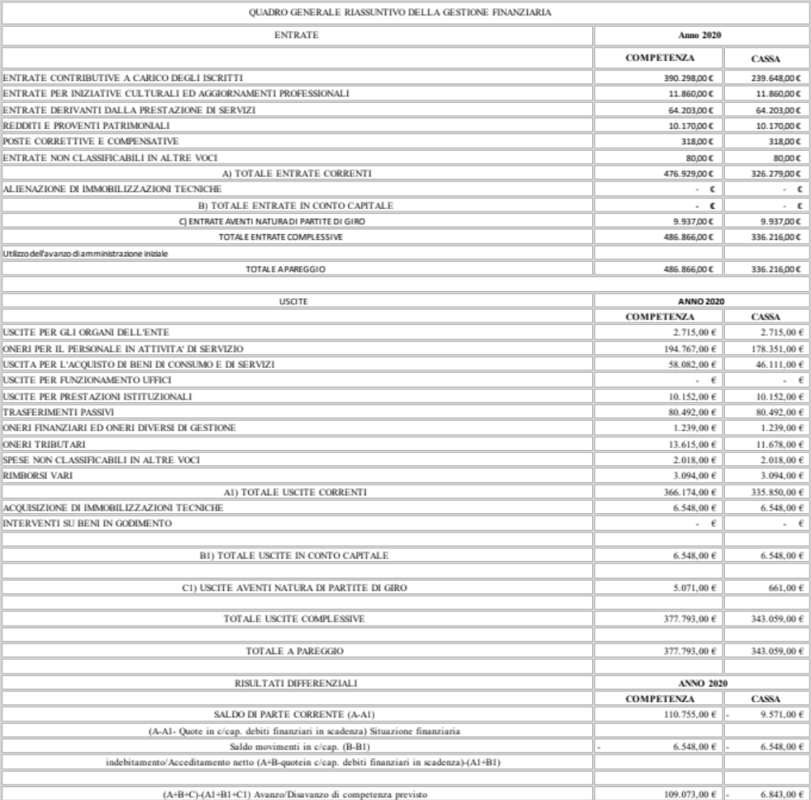

Il bilancio 2020 si chiude con un avanzo di competenza di € 109.073 che va ad incrementare il fondo di dotazione dell’ente, sebbene tale importo debba tenere conto dell’effettiva capacità dell’ente a riscuotere nel tempo un montante crediti derivanti dalle quote pregresse particolarmente rilevante per il quale si raccomanda, di proseguire nella importante attività di riscossione già lodevolmente intrapresa dal COA.

Il bilancio di cassa presenta, invece, un disavanzo di € 6.843 determinato sostanzialmente dai minori incassi sulle quote del 2020, in parte compensato dagli incassi (anche per l’attività di recupero realizzata) delle quote relative agli anni precedenti ed incassate, nel corso dell’anno.

Il Revisore Unico dei Conti conclude esprimendo parere favorevole sul Bilancio Consuntivo
dell’Ordine degli Avvocati di Catanzaro per l’anno 2020 e sui documenti allegati.

Cosenza, luglio 2021
Il Revisore Unico
Avv Rosamaria Petitto

